ГУАП

КАФЕДРА № 43

ОТЧЁТ   
ЗАЩИЩЕН С ОЦЕНКОЙ

ПРЕПОДАВАТЕЛЬ

|  |  |  |  |  |
| --- | --- | --- | --- | --- |
| к.т.н., доцент |  |  |  | В. В. Мышко |
| должность, уч. Степень, звание |  | подпись, дата |  | инициалы, фамилия |

|  |  |  |  |  |  |
| --- | --- | --- | --- | --- | --- |
| ОТЧЁТ О ЛАБОРАТОРНОЙ РАБОТЕ №2 | | | | | |
| выравнивание статистических распределений и проверка гипотез о законах распределения случайных величин | | | | | |
| по дисциплине: ОБРАБОТКА ЭКСПЕРИМЕНТАЛЬНЫХ ДАННЫХ | | | | | |
|  | | | | | |
| РАБОТУ ВЫПОЛНИЛ | | | | | |
| СТУДЕНТ ГР. | 4931 |  |  |  | А.А. Кинько |
|  |  |  | подпись, дата |  | инициалы, фамилия |

Санкт-Петербург 2023

**Текст задания.**

Согласно варианту №4931-12:

По заданному интервальному статистическому ряду:

* построить статистическое распределение экспериментальных данных в виде гистограммы;
* произвести её выравнивание теоретической плотностью нормального распределения;
* проверить гипотезу о соответствии статистического и теоретического распределений.

Порядок выполнения задания:

1. Найти статистические вероятности попаданий значений случайной величины в интервалы $I_{i}$, $i = 1…7$ по заданному числу попаданий $m_{i}$ (таблица 1);

2. Построить гистограмму распределения экспериментальных данных;

3. Найти теоретическую плотность нормального распределения в соответствии с методом моментов. Полученную кривую нанести на гистограмму распределения;

4. Проверить гипотезу о соответствии статистического и теоретического распределений (т.е. гипотезу о нормальном распределении случайной величины) методом К. Пирсона при уровне значимости $α = 0,025$.

*Таблица №1. Экспериментальные данные варианта №4931-12*

|  |  |  |  |  |  |  |  |
| --- | --- | --- | --- | --- | --- | --- | --- |
| Случ. величина | Интервальный статистический ряд | | | | | | |
| Число попаданий |
| $$I_{i}$$ | 0; 1 | 1; 2 | 2; 3 | 3; 4 | 4; 5 | 5; 6 | 6; 7 |
| $$m_{i}$$ | 2 | 10 | 25 | 23 | 21 | 12 | 7 |

**Расчетные формулы**

1. Формула плотности нормального распределения:

$$f\left(x\right)=\frac{1}{σ\sqrt{2π}}e^{-\frac{{\left(x-m\right)}^{2}}{2σ^{2}}},$$

где параметр $m$ совпадает с математическим ожиданием (,

2. Метод моментов.

Необходимо подобрать параметры нормального распределения (для данной лабораторной работы) так, чтобы сохранить первые два момента – математическое ожидание и дисперсию статистического распределения. Оценка математического ожидания вычисляется по формуле:

$$\tilde{M}\left[\hat{x}\right]=\sum_{i=1}^{n}{{\overline{x}}_{l}P_{l}^{*}},$$

где ${\overline{x}}_{l}$– среднее арифметическое начала и конца интервала; $P_{l}^{*}$– вероятность попадания в интервал; $n$– количество интервалов.

Оценка дисперсии вычисляется по формуле:

$$\tilde{D}\left[\hat{x}\right]=\sum_{i=1}^{n}{{\overline{x_{l}}}^{2}P_{l}^{*}}-\tilde{M}{\left[\hat{x}\right]}^{2}$$

Оценка среднего квадратичного отклонения вычисляется по формуле:

3. Метод Пирсона.

Порядок проверки гипотезы о виде закона распределения состоит в следующем.

1. Назначается уровень значимости $α$, и по таблице критических точек распределения $χ^{2}$ (приложение 7) определяется критическая граница $u_{α}$. Входами в таблицу служат уровень значимости $α$ и число степеней свободы $f$ (для данной лабораторной работы равно 7 (количество интервалов) минус 3 (совпадение математического ожидания и дисперсии), в итоге – 4)

2. Вычисляются вероятности $p_{l}$ попадания случайной величины $\hat{x}$, которая подчиняется гипотетическому закону распределения, в $l$-й разряд:

$$p_{l}=P\left(x_{l}<\hat{x}<x_{l+1}\right)=\int_{x_{l}}^{x_{l+1}}{φ_{\hat{x}}\left(x\right)dx}$$

где $φ_{\hat{x}}$– плотность распределения гипотетического закона.

3. Рассчитывается значение показателя согласованности гипотезы по формуле:

$$\hat{u}=\sum_{l=1}^{r}{\frac{n{\left(p_{l}^{*}-p_{l}\right)}^{2}}{p_{l}}},$$

где $r$– количество интервалов; $n$– количество экспериментов; $p_{l}^{*}$– эмпирические вероятности; $p_{l}$– теоретические вероятности.

4. Проверяется условие $u≤u_{α}$. Если оно выполняется, то расхождение между экспериментальными данными и гипотезой $H_{0}$ полагается незначительным. В противном случае нулевая гипотеза отвергается.

**Результаты работы.**

В ходе выполнения данной лабораторной работы была написана программа на языке Python 3.10, решающая задачу в общем виде. На вход программе подается таблица интервального ряда для каждого варианта, а также значения уровней значимости для четных и нечетных вариантов соответственно. Так, для варианта №4931-12 были получены следующие результаты:

Загружаем данные для варианта № 12 ...

Загруженные интервалы: [[0.0, 1.0], [1.0, 2.0], [2.0, 3.0], [3.0, 4.0], [4.0, 5.0], [5.0, 6.0], [6.0, 7.0]]

Соответствующие количества попаданий: [2.0, 10.0, 25.0, 23.0, 21.0, 12.0, 7.0]

Общее количество экспериментов: 100.0

Соответствующие частоты: [0.02, 0.1, 0.25, 0.23, 0.21, 0.12, 0.07]

---- Поиск теоретической плотности нормального распределения ----

Оценка математического ожидания: 3.6500000000000004

Второй начальный момент: 15.45

Оценка дисперсии: 2.127499999999996

Соответственно, параметры нормального распределения: m = 3.6500000000000004 ; sigma = 1.4585952145814807

Границы интервалов: [0.0, 1.0, 2.0, 3.0, 4.0, 5.0, 6.0, 7.0]

Соответствующие значения плотности распределения нормального закона: [0.012, 0.053, 0.144, 0.248, 0.266, 0.178, 0.075, 0.02]

---- Проверка гипотезы о нормальном распределении ----

Интервалы: [[0.0, 1.0], [1.0, 2.0], [2.0, 3.0], [3.0, 4.0], [4.0, 5.0], [5.0, 6.0], [6.0, 7.0]]

[0.028, 0.094, 0.199, 0.267, 0.228, 0.124, 0.043]

Эмпирические вероятности: [0.02, 0.1, 0.25, 0.23, 0.21, 0.12, 0.07]

Теоретические вероятности: [0.028, 0.094, 0.199, 0.267, 0.228, 0.124, 0.043]

Квадраты разностей: [6.4e-05, 3.600000000000006e-05, 0.002600999999999999, 0.0013690000000000004, 0.00032400000000000056, 1.600000000000003e-05, 0.0007290000000000006]

Слагаемые показателя согласованности: [0.22857142857142854, 0.038297872340425594, 1.3070351758793963, 0.5127340823970039, 0.14210526315789496, 0.012903225806451637, 1.695348837209304]

Значение показателя согласованности гипотезы: 3.936995885361905

Уровень значимости: 0.025

Соответствующая критическая граница: 11.1

Так как значение согласованности гипотезы меньше или равно критической границе, соответствующей заданному уровню значимости, гипотеза о нормальном распределении случайной величины принимается

*Рисунок №1. Гистограмма с изображенным графиком плотности распределения.*

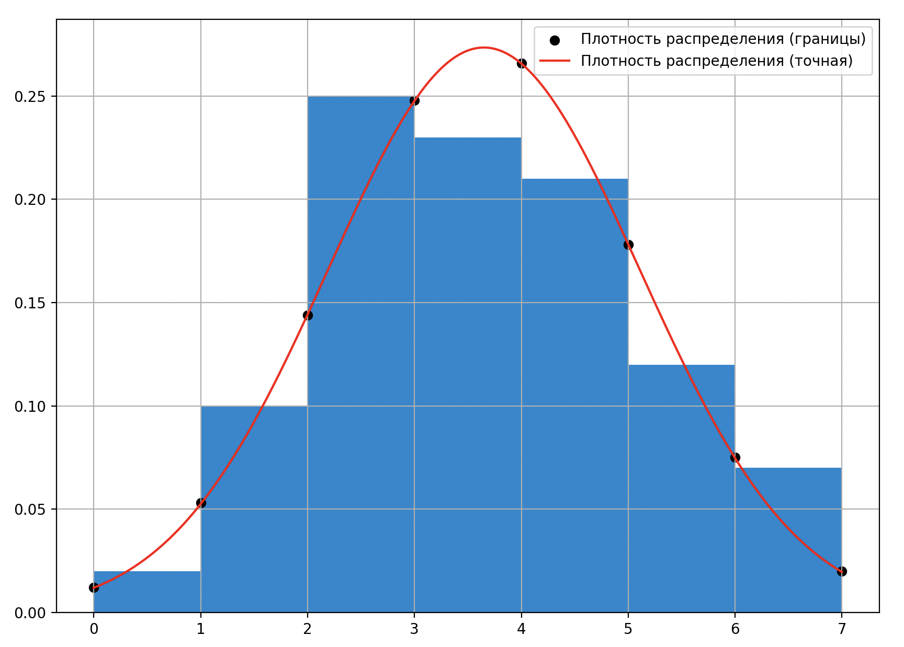

**Выводы**

В ходе данной лабораторной работы были получены навыки анализа интервальных статистических рядов, а также метод моментов для получения теоретической плотности нормального распределения и метод Пирсона для проверки гипотезы о нормальном распределении случайной величины.